3d是three-dimensional的缩写，就是三维图形。在计算机里显示3d图形，就是说在平面里显示三维图形。不像现实世界里，真实的三维空间，有真实的距离空间。计算机里只是看起来很像真实世界，因此在计算机显示的3d图形，就是让人眼看上就像真的一样。人眼有一个特性就是近大远小，就会形成立体感。

* 中文名
* 裸眼3D
* 外文名
* Autostereoscopy, glasses-free 3D, glassesless 3D
* 技术原理
* 视差障壁、柱状透镜技术
* 特    点
* 无需3D眼镜，立体效果
* 产品代表
* 任天堂3DS、裸眼3D平板、手机

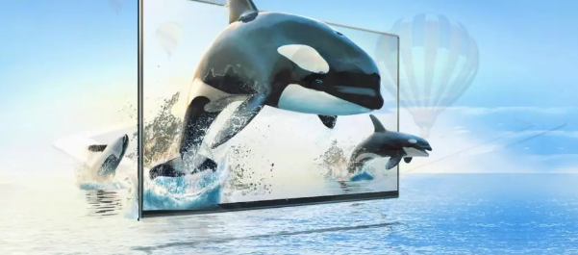

1。裸眼3D技术

目前主流的裸眼3D技术手段有：狭缝式液晶光栅、柱状透镜、指向光源、主动式背光。

1、狭缝式液晶光栅。这种技术原理是在屏幕前加了一个狭缝式光栅之后，应该由左眼看到的图像显示在液晶屏上时，不透明的条纹会遮挡右眼;同理，应该由右眼看到的图像显示在液晶屏上时，不透明的条纹会遮挡左眼，通过将左眼和右眼的可视画面分开，使观者看到3D影像。

2、柱状透镜，这种技术原理是通过透镜的折射原理，将左右眼对应的像素点分别投射在左右眼中，实现图像分离。对比狭缝光栅技术最大的优点是透镜不会遮挡光线，所以亮度有了很大改善。

3、指向光源，简单说来就是精确控制两组屏幕分别向左右眼投射图像。

4、主动式背光，采用光学微结构构成背光模组，背光发出的光束可以在电子器件的控制下调整方向。

2。技术原理

计算机屏幕是平面二维的，我们之所以能欣赏到真如实物般的三维图像，是因为显示在计算机屏幕上时色彩灰度的不同而使人眼产生视觉上的错觉，而将二维的计算机屏幕感知为三维图像。基于色彩学的有关知识，三维物体边缘的凸出部分一般显高亮度色，而凹下去的部分由于受光线的遮挡而显暗色。这一认识被广泛应用于网页或其他应用中对按钮、3d线条的绘制。比如要绘制的3d文字，即在原始位置显示高亮度颜色，而在左下或右上等位置用低亮度颜色勾勒出其轮廓，这样在视觉上便会产生3d文字的效果。具体实现时，可用完全一样的字体在不同的位置分别绘制两个不同颜色的2d文字，只要使两个文字的坐标合适，就完全可以在视觉上产生出不同效果的3d文字。

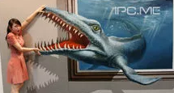

如今主流的3D立体显示技术，仍然不能使我们摆脱特制眼镜的束缚，这使得其应用范围以及使用舒适度都打了折扣。而且不少3D技术会让长时间的体验者有恶心眩晕等感觉

光屏障式技术

光屏障式3D技术的实现方法是使用一个开关液晶屏、偏振膜和高分子液晶层，利用液晶层和偏振膜制造出一系列方向为90°的垂直条纹。这些条纹宽几十微米，通过它们的光就形成了垂直的细条栅模式，称之为“视差障壁”。而该技术正是利用了安置在背光模块及LCD面板间的视差障壁。通过将左眼和右眼的可视画面分开，使观者看到3D影像。

这种技术的优点是在成本上比较有优势，像夏普的3D手机和任天堂的3DS游戏机都是采用这种技术。不过采用这种技术的屏幕亮度偏低。

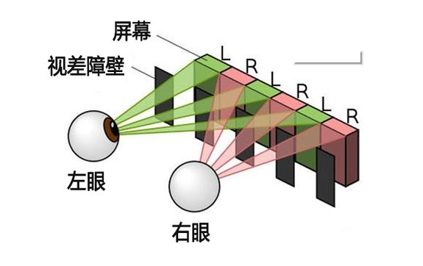

柱状透镜技术

柱状透镜技术也被称为微柱透镜3D技术，使液晶屏的像平面位于透镜的焦平面上，这样在每个柱透镜下面的图像的像素被分成几个子像素，这样透镜就能以不同的方向投影每个子像素。于是双眼从不同的角度观看显示屏，就看到不同的子像素。

柱状透镜技术并不会像光屏障式那样影响屏幕亮度，所以其比后者的显示效果要好。

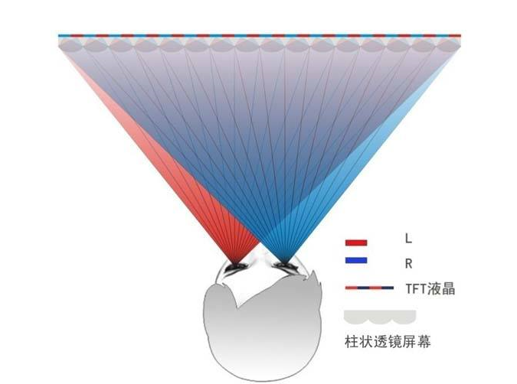

3。产品代表

3DS游戏机

任天堂公司为了推动已经发布5年的DS游戏机需求，计划推出新的3DS掌上游戏机，使用户不需要特殊眼镜就可玩三维游戏。为了完成裸眼3D效果，N3DS将采用夏普的视差屏障（parallaxbarrier）技术液晶屏，该液晶屏已经被应用于部分手机上，但不适合大屏电视。据任天堂公司介绍，新便携游戏机被命名为Nintendo 3DS（N3DS），并可玩为原先DS型号游戏机制作的游戏。N3DS的显示屏将不到4寸，小于4.2寸的DSiLL。这次任天堂正式采用追加了电视、电影中运用的3D功能技术运用在游戏里。“裸眼技术”进行3D表现，将会令“N3DS”成为世界上首个在游戏机上普及该技术的主机。

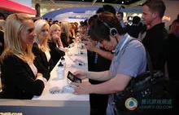

在过去的30年里，任天堂一直在试图发掘3D游戏的潜力。早在1980年，任天堂就开发了第一个商用的3D产品——一款3D眼镜，可以配合持FC游戏机的光盘播放器，但这个项目从未走出过日本，最后以失败告终。1995年，任天堂又开发出了Virtual Boy，一样支持3D显示，但还是遭到可耻的失败。这几年的经验似乎在告诉任天堂，不要应用3D技术到Wii上。如今裸眼3d游戏机3ds已经发售几年了，改进版3dsll与3dsxl也已经推出，所有游戏大都支持裸眼3d。

裸眼3D广告机

裸眼3D广告机有82寸、46寸、24寸、21.5寸等，以82寸裸眼3D广告机为例。

**82寸裸眼3D广告机**

**产品参数**

|  |  |
| --- | --- |
| **裸眼3D技术** | 柱镜光栅（高亮度） |
| **3D网络播放平台** | 支持 |
| **亮度** | 400nits |
| **对比度** | 500：1 |
| **分辨率** | 1920*1080 |
| **3D可适角度** | 70° |
| **3D最佳观赏距离** | 4.2m-7m（TBD） |
| **主机类型** | 集成标配主机 |
| **长** | 191.8cm |
| **宽** | 112.8cm |
| **厚（Max）** | 20.57cm |
| **重量** | 180Kg |

**46寸裸眼3D广告机**

**产品参数**

|  |  |
| --- | --- |
| **裸眼3D技术** | 柱镜光栅（高亮度） |
| **3D网络播放平台** | 支持 |
| **亮度** | 300nits |
| **对比度** | 500：1 |
| **分辨率** | 1920*1080 |
| **3D可适角度** | 70° |
| **3D最佳观赏距离** | 3.5m-6.5m |
| **主机类型** | 集成标配主机 |
| **长** | 113cm |
| **宽** | 67.5cm |
| **厚（Max）** | 11.3cm |
| **重量** | 55Kg |

**21.5寸裸眼3D广告机**

产品参数

|  |  |
| --- | --- |
| **裸眼3D技术** | 柱镜光栅（高亮度） |
| **3D网络播放平台** | 支持 |
| **亮度** | 200nits |
| **对比度** | 500：1 |
| **分辨率** | 1920*1080 |
| **3D可适角度** | 70° |
| **3D最佳观赏距离** | 1.2m-2m |
| **主机类型** | 集成标配主机 |
| **长** | 58.7cm |
| **宽** | 53.7cm |
| **厚（Max）** | 10cm |
| **重量** | 12Kg |

裸眼3D灯箱

裸眼3D灯箱，是利用人两眼具有视差的特性，在不需要任何辅助设备（如3D眼镜、头盔等）的情况下，即可获得具有空间、深度的逼真立体影像。画中事物即可以凸出于画面之外，也可以深藏于画面之中。色彩艳丽、层次分明、活灵活现、栩栩如生，是真正意义上的三维立体影像。裸眼立体影像以其真实生动的表现力，优美高雅的环境感染力，强烈震撼的视觉冲击力深受广大消费者的青睐。

产品参数表

|  |  |
| --- | --- |
| **裸眼3D灯箱** | |
| 图片更换 | 支持更换画面 |
| 通用场景 | 机场、车站、展览展示、公司企业等 |
| 长 | N/A（可定制） |
| 宽 | N/A（可定制） |
| 厚（Max） | N/A（可定制） |
| 接口类型 | 220V（AV）/12V（DC） |
| **产品优势** | |
| 优势一 | 摆脱3D眼镜，轻松体验无懈可击的立体影像效果 |
| 优势二 | 大范围观看距离，全角3D显示 |
| 优势三 | 可以根据客户的要求定制尺寸大小、外观 |
| **产品特点** | |
| 特点一 | 功耗低，节能环保 |
| 特点二 | 外观时尚、精致 |

裸眼3D笔记本

|  |  |
| --- | --- |
| **裸眼3D技术** | TN液晶盒+柱状透镜 |
| **3D网络播放平台** | 支持 |
| **亮度** | 300nits |
| **对比度** | 600：1 |
| **分辨率** | 1920*1080 |
| **可视角度** | 全角范围显示 |
| **最佳观赏距离** | 0.6m-1m |
| **2D-3D切换** | 支持 |
| **预装系统** | win8 |
| **主机类型** | 主流配置 |
| **屏幕尺寸** | 15.6inch |
| **长** | 950px |
| **宽** | 625px |
| **厚（Max）** | 75px |
| **重量** | 1.7Kg |

电视

3D平板电视需要3D眼镜绝对会是3D电视普及的一个障碍，因此裸眼3D技术成为众多厂商的一个开发重点。

“裸眼‘3D电视’是组合目前我们拥有的面板技术和引擎技术实现的。虽然是技术导向型产品，不过还是希望在消费市场上一决胜负”。东芝于2010年12月下旬就上市了可裸眼观看三维(3D)影像的液晶电视“Glass-LessREGZA GL1”。东芝将上市的是画面尺寸为20英寸和12英寸的两款产品。市场预估价格方面，20英寸产品为24万日元左右，12英寸产品为12万日元左右，采用了较低的定价。“为获得一定销量，进行了战略性定价”(大角)。预计销售目标为每月1000台。

为使裸眼3D电视早日投产，东芝采用了不同于需要使用专用眼镜的“CELL REGZA”3D液晶电视的技术。在裸眼观看3D影像显示方面，采用在液晶面板前方配置双凸透镜的“全景图像(IntegralImaging)方式”。液晶面板是与东芝的集团公司——东芝移动显示器共同开发的。

液晶面板的1个像素相当于通常二维(2D)影像的9个像素。采用了将RGB三色子像素沿纵向配置，然后将其沿9视差横向排列的特殊像素排列方式。通过这些措施，在左右15度的视角范围内，“能够观看到既有锐度又很少有干涉条纹的3D影像”。

显示3D影像时，20英寸产品的像素数为1280×720(总像素为829万4400)，12英寸产品的像素数为466×350(总像素为147万)。由于显示2D影像时，1个像素的9视差上都被分配到相同影像，所以影像的精细度极高。

显示影像的内容方面，通过图像处理，可将已有的2D影像和3D影像(左眼和右眼的两视差)转换为9视差影像。20英寸产品上配备了微处理器“Cell Broadband Engine”和基于多视差转换用LSI的图像处理电路。根据输入影像来推定景深信息、生成9视差影像。

MP5

华旗数码月光宝盒2010年12月上市裸眼3D MP5 PM5950 3D。该款产品可支持2D\3D模式一键切换，4.3英寸TFT显示屏，800*480分辨率高清晰显示，支持触摸操作，支持3D视频或图片播放，可自由选择3D和2D模式。

光屏障式3D技术也被称为视差屏障或视差障栅技术，其原理和偏振式3D较为类似。光屏障式3D产品与既有的LCD液晶工艺兼容，因此在量产性和成本上较具优势，但采用此种技术的产品影像分辨率和亮度会下降。

移动设备

惠普公司的研究人员开发出了一种让裸眼3D视频能以较大角度在移动设备上播放的办法，这样用户通过倾斜屏幕就能更完整地看到物体。科学家们利用纳米技术将多个带有微小沟槽的圆圈蚀刻到显示屏的玻璃层上。这些沟槽会使光线发生弯曲，从而可以从64个不同的视角观看。通过移动屏幕，人们将在任一时刻透过这些视角中的两个进行观看，一个通过左眼，一个通过右眼，结果图像就会以3D呈现。这篇论文的第一作者戴维·法特尔说，这种效果“很像你在电影《星球大战》中看到的莉亚公主的全息影像”。

不过，他承认这种效果不会和全息影像完全一样，因为图像不会像电影中莉亚的投影那样远远突出于屏幕之外。这项技术不会很快就出现在电影院里。法特尔说，虽然可以用电脑动画技术来制作移动影像，但现场拍摄将需要一组64台摄像机同时拍摄一个物体。国内2013年底也推出了一款裸眼3D手机6@9。

裸眼3D手机最大的优势就是摆脱了眼镜的束缚，利用安置在背光模块及LCD面板间的视差障壁，通过将左眼和右眼的可视画面分开实现3D画面显示，使观者看到3D影像。

**4。研究现状**

裸眼3D技术可以分为光屏障式、柱状透镜式以及方向性背光3D技术。早在2009年，美国的PureDepth 公司  
　　研究开发出来的多层显示技术（MLD）就是一种裸眼3D显示技术，这种技术的好处是不会让观众产生观看的不良反应，如恶心，眩晕等。同时这种技术还突破了视野以及角度的限制，使得观看场所可以进一步的扩大。最为个性化的一点是，使用这种3D 显示技术还可以添加二维的字幕。现该技术已经在美国拉斯维加斯地区推广使用。相比较于MLD技术，柱状透镜式3D显示技术就不具有什么优势。柱状透镜式顾名思义就是要使用到柱状的透镜。在液晶显示屏幕前加装一排柱状的透镜，这样图像就会呈现在透镜的焦平面上。从而将图像中的各个像素点通过透镜呈现在人的两个眼睛中，一旦像素点的光通过不同的角度进入左右眼后，人就会在大脑中将双眼所接收到的图像进行叠加形成3D图像。柱状透镜式3D显示技术与其他的显示技术相比，主要优势就是在于能够达到图像的亮度要求，但是图像毕竟是通过了一层透镜呈现在观众眼前，所以在图像的分辨率上很难有更大的突破。而且在液晶屏幕前加装透镜需要更大的制造成本，后期维护成本也很高，不利于推广使用。光屏障式3D 显示技术是由夏普公司欧洲研发部的几位工程师共同研发出来的新型显示技术，该技术是通过在LCD液晶面板和内部发光器件之间增设偏振模和高分子层，当图像通过液晶面板显示在观众面前时，偏振模可以将左右眼接受的画面区分开来，从而在观众大脑中形成立体的显示画面。这种技术是将偏振模和高分子层集成在了显示器的内部，能够在最广以及成本控制方面起到一定的作用，但是在图像的显示方面难以提高亮度，同时难3D显示技术。方向性光源3D技术在显示原理上和上述显示技术基本类似，不同的是该技术在呈现3D画面时需要两块背景光源。在观众的左右眼同时接收画面时，处在不同方向上的背景光源依次交替点亮，透过3M反射膜交替在观众面前呈现左右眼画面。由于人眼具有一定的视觉暂停时间，所以交替出现的画面就能够在人脑中形成3D 画面。但是最终的显示效果同样无法满足高清晰度的要求。裸眼3D显示器的关键技术主要有视图进行分离的光学原理、亚屏幕分区、独立视图的呈现、立体显示液晶屏图形处理软件等。实际上裸眼3D就是根据人们眼睛的视差进行相应图像呈现的，只要能够合理的分配左右眼图像呈现就能够出现立体的视频效果。亚屏幕分区就是将裸眼显示器进行视图分区，每一个视图都有固定的区域。在进行视频显示时需要将每一个亚屏幕中的图像进行相互交错呈现，已在观众大脑中形成立体视频。当前的裸眼3D 显示技术还不够成熟，想真正的在人们生活中实现随处可用随处可见的裸眼3D显示还为之尚早。但是裸眼3D显示所能够给人们带来的巨大视觉享受还是激发着相关人员的研究热情，其巨大的市场潜力也推动着相关技术的不断进步以达到高清显示效果。因此也不算是一种成熟的裸眼。 [2]

**裸眼3D显示终端编码方式**

3D图像呈现需要传输大量数据，所以要想进行3D技术的升级，就必须在进行数据压缩方面的技术相当先进。传统的3D 图像编码基本是将左侧传输通道作为数据的基本层，而右侧传输通道作为左侧通道的辅助层。欧洲的ATTEST系统框架在进行3D图像数据传输时所采用的是单通道视频数据传输，同时配合相应深度数据的3D 立体视频格式。通过将深度视频数据进行超轻压缩，从而起到减少数据量的效果，同时视频数据主要使用单通道进行传输。Orbi以及Interview在进行深度编码是所使用的编码码率分别是各自进行单通道编码时码率的6.2%和3.5%。这种3D立体图像呈现终端的编码方式适合传统的裸眼3D显示技术，它们的成像原理基本都是左右眼分别接受传输过来的图像信息，然后在大脑中形成立体图形，所以只需要两个通道即可传输视频数据。然而要想实现裸眼3D 视频显示，所需要输出的数据量更加庞大，传统的显示终端编码方式理论上根本不可能实现。但是在裸眼3D 显示方面较为成功的就是基于视差的立体视频终端编码方法。它的主要工作原理是：首先对左眼所要接收的图像信息进行H.264 标准编码，然后将编码过得左眼接收图像和右眼接收图像进行比对，进行视觉估计得到相应的视觉差别信息，在对这些信息进行H.264 编码；将最终产生的左眼数据码流和视差数据码流通过传输通道送至解码端，进行解码操作得出经过编码后的左眼视图以及编码后的视差视图，根据这些信息得出右眼视图数据以及其他的六个视点的数据信息，并最终整合所有数据在裸眼3D立体显示器上进行显示。这种显示终端编码方式也在一些实际的显示器中应用，但是还是存在着一些问题：屏幕会出现闪烁，这是显示器一直以来都存在的问题。不同大小的屏幕，不同的显示环境均会造成闪烁的强度以及频率不同；因为DLP屏幕前的光栅在周期性的移动，很容易在观众的某个区域产生与原来画面像素不同的像素，这就是我们俗称的彩虹效应，在裸眼3D 显示器中也会存在。这些问题想要彻底消除是非常困难的，相关技术还均处在研究的阶段。

分类

从技术上来看，裸眼式3D可分为光屏障式柱状透镜技术和指向光源三种。裸眼式3D技术最大的优势便是摆脱了眼镜的束缚，但是分辨率、可视角度和可视距离等方面还存在很多不足。

在观看的时候，观众需要和显示设备保持一定的位置才能看到3D效果的图像（3D效果受视角影响较大），3D画面和常见的偏光式3D技术和快门式3D技术尚有一定的差距。不过液晶面板行业巨头友达光电，研发巨头3M等已经在积极进行研发，预计部分裸眼式3D显示设备将于今明两年实现量产。

优缺点

1. 光屏障式—光屏障式3D技术也被称为视差屏障或视差障栅技术，其原理和偏振式3D较为类似，是由夏普欧洲实验室的工程师十余年的研究成功。光屏障式3D产品与既有的LCD液晶工艺兼容，因此在量产性和成本上较具优势，但采用此种技术的产品影像分辨率和亮度会下降。利用液晶层和偏振膜制造出一系列方向为90°的垂直条纹。

优点：与既有的LCD液晶工艺兼容，因此在量产性和成本上较具优势

缺点：画面亮度低，分辨率会随着显示器在同一时间播出影像的增加呈反比降低

1. 柱状透镜—柱状透镜技术也被称为双凸透镜或微柱透镜3D技术，其最大的优势便是其亮度不会受到影响。柱状透镜3D技术的原理是在液晶显示屏的前面加上一层柱状透镜，

优点：3D技术显示效果更好，亮度不受到影响

缺点：相关制造与现有LCD液晶工艺不兼容，需要投资新的设备和生产线

1. 指向光源—对指向光源3D技术投入较大精力的主要是3M公司，指向光源3D技术搭配两组LED，配合快速反应的LCD面板和驱动方法，让3D内容以排序方式进入观看者的左右眼互换影像产生视差，进而让人眼感受到3D三维效果。前不久，3M公司刚刚展示了其研发成功的3D 光学膜，该产品的面试实现了无需佩戴 3D 眼镜，就可以在手机，游戏机及其他手持设备中显示真正的三维立体影像，极大地增强了基于移动设备的交流和互动。

优点：分辨率、透光率方面能保证，不会影响既有的设计架构，3D显示效果出色

缺点：技术尚在开发，产品不成熟